ТЕХНИЧЕСКИЙ ПАСПОРТ №_________

 | Тип изделия |  |  |  | Клапан обратный подъемный
 | Серия |  |  |  | ОК143
 | Наименование
 | Товарный знак |  |  |  | АСТА™
 | Предприятие-изготовитель |  |  |  | ООО «НПО АСТА»
 | Адрес изготовителя |  |  |  | 140202, Московская обл, Воскресенский р-н, Воскресенск г, Коммуны ул, дом № 9, строение 1
 | Разрешительная документация |  |  |  | Декларация соответствия ТР ТС 010/2011 «О безопасности машин и оборудования» № ЕАЭС N RU Д-RU.НА81.В.1169520  Действительна до 31.05.2025 г.  Декларация соответствия ТР ТС 032/2013 «О безопасности оборудования, работающего под избыточным давлением»  № ЕАЭС N RU Д-RU.KA01.B.30711/20 Действительна до 28.07.2025г
- ОБЩИЕ ТЕХНИЧЕСКИЕ ПАРАМЕТРЫ
Область применения | Клапаны обратные используются для защиты трубопровода и установленного оборудования от обратного потока рабочей среды.
Рабочая среда | Вода, пар, воздух, нейтральный среды
Номинальный диаметр, DN | 15-300 мм
Номинальное давление, PN | 4,0 МПа
Мин. температура рабочей среды, Tmin | -60 °С
Макс. температура рабочей среды, Tmax | +350 °С
Класс герметичности | D по ГОСТ 9544-2015
Тип присоединения | Фланцевое согласно DIN 2501 (DIN 2635 на PN 4,0 МПа) / EN1092-1
Условия эксплуатации | УХЛ 1 по ГОСТ 15150-69
- СПЕЦИФИКАЦИЯ МАТЕРИАЛОВ
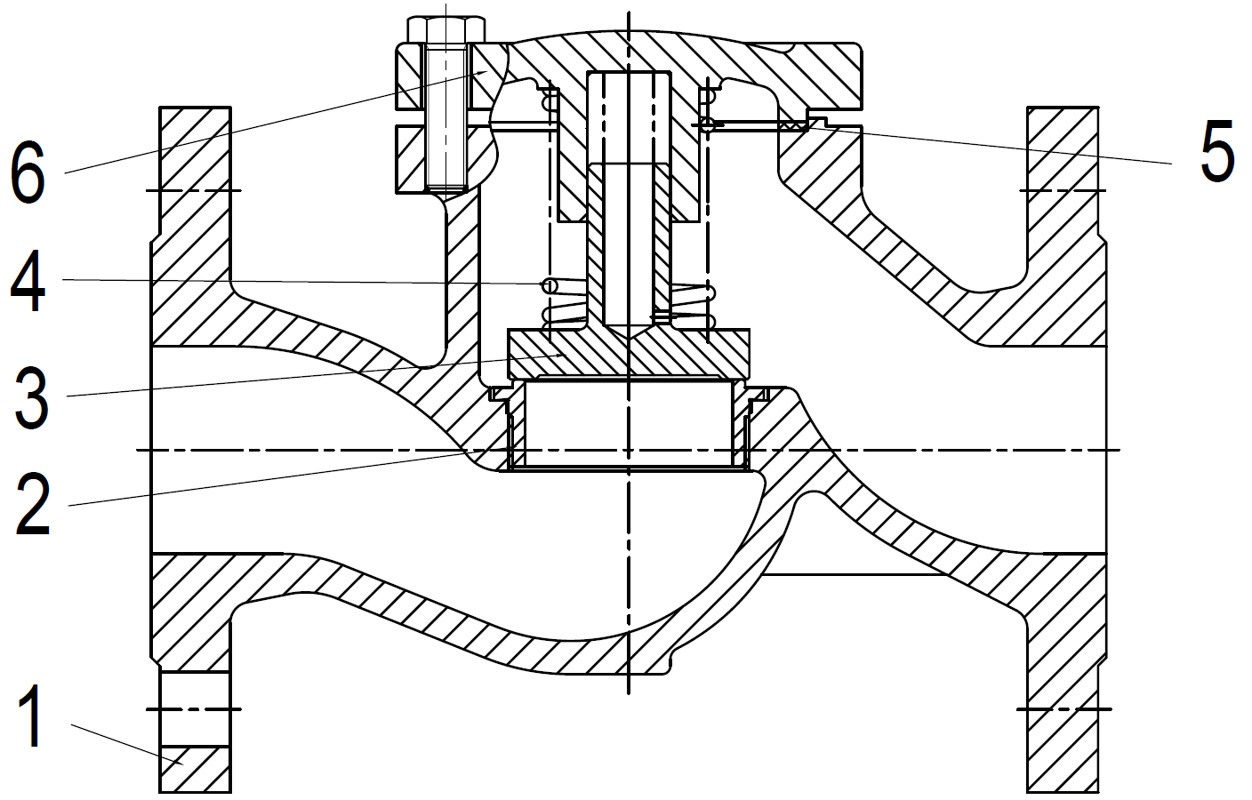 | № | Наименование |  |  |  |  | Материал
 | 1 | Корпус |  |  |  |  | Нержавеющая сталь CF8 (SS304)
 | 2 | Диск |  |  |  |  | Нержавеющая сталь SS304
 | 3 | Пружина |  |  |  |  | Нержавеющая сталь SS304
 | 4 | Уплотнение по корпусу |  |  |  |  | Графит + нержавеющая сталь 304
 | 5 | Болты |  |  |  |  | Нержавеющая сталь A193 B8
 | 6 | Крышка корпуса |  |  |  |  | Нержавеющая сталь CF8 (SS304)
- МАССОГАБАРИТНЫЕ ХАРАКТЕРИСТИКИ
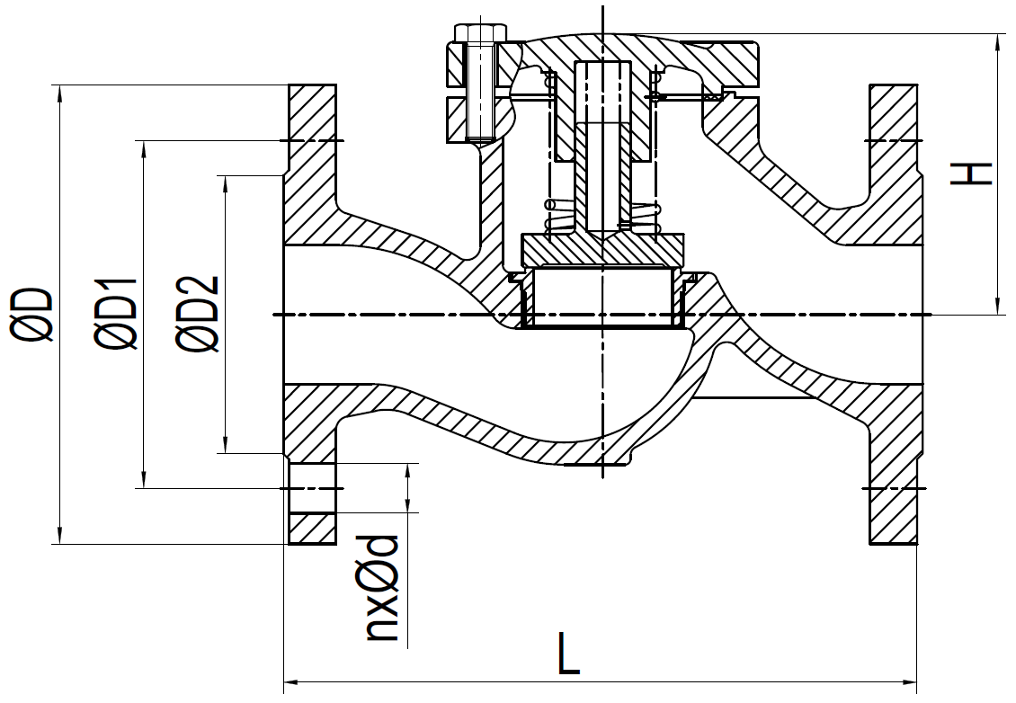 |  |  | DN | L, мм |  | Kv, м³/ч | H, мм | n-d | Масса, кг
 |  |  | 15 | 130 |  | 5,7 | 70 | 4х14 | 3,8
 |  |  | 20 | 150 |  | 7,8 | 70 | 4х14 | 4,9
 |  |  | 25 | 160 |  | 11,6 | 80 | 4х14 | 5,9
 |  |  | 32 | 180 |  | 17,9 | 80 | 4х18 | 7,1
 |  |  | 40 | 200 |  | 27,5 | 90 | 4х18 | 10,4
 |  |  | 50 | 230 |  | 48,0 | 95 | 4х18 | 12,3
 |  |  | 65 | 290 |  | 77,6 | 125 | 8х18 | 22,7
 |  |  | 80 | 310 |  | 109,0 | 135 | 8х18 | 28,5
 |  |  | 100 | 350 |  | 168,0 | 150 | 8х22 | 40,0
 |  |  | 125 | 400 |  | 251,0 | 180 | 8х26 | 64,0
 |  |  | 150 | 480 |  | 389,0 | 240 | 8х26 | 90,0
 |  |  | 200 | 600 |  | 664,0 | 280 | 12х30 | 170,0
 |  |  | 250 | 730 |  | 1017,0 | 320 | 12х33 | 240,0
 |  |  | 300 | 850 |  | 1146,0 | 395 | 16х33 | 370,0
- ГАРАНТИЙНЫЕ ОБЯЗАТЕЛЬСТВА
Изготовитель гарантирует нормальную работу оборудования при условии соблюдения правил транспортировки, хранения, монтажа и эксплуатации, указанных в настоящем паспорте. Гарантийный срок составляет 24 месяца с момента продажи. Расчетный срок службы оборудования составляет не менее 5 лет, при условиях его эксплуатации в соответствии с правилами и рекомендациями настоящего документа, при отсутствии длительных пиковых нагрузок и других негативных факторов. Гарантия изготовителя не покрывает ущерб, причиненным дефектным оборудованием, затраты, связанные с его заменой, убытки и недополученную прибыль, а также иные косвенные расходы.
- СВИДЕТЕЛЬСТВО О ПРИЕМКЕ
Оборудование произведено в соответствии с требованиями ТУ 28.14.11.130-011-30306475-2018 и признано годным к эксплуатации.
Клапаны обратные подъемные АСТА ОК успешно прошли программу приемо-сдаточных испытаний, включающую, в частности:
- гидравлические испытания на прочность и герметичность (испытания водой давлением равным 1,5 х РN на прочность, водой давлением равным 4,4МПа на герметичность седла);
- визуально-измерительный контроль;
- контроль комплектности.

ИНСТРУКЦИЯ ПО ЭКСПЛУАТАЦИИ

- МОНТАЖ И ВВОД В ЭКСПЛУАТАЦИЮ
Персонал, эксплуатирующий арматуру должен иметь необходимую квалификацию, должен пройти инструктаж по технике безопасности, быть ознакомлен с инструкцией по ее эксплуатации и обслуживанию, иметь индивидуальные средства защиты, соблюдать требования пожарной безопасности.
  - Запрещается!
  - - Использование оборудования при давлениях и температурах, превышающих максимально допустимые значения.
  - - Удалять с оборудования шильд с маркировкой и серийным номером.
  - - Допускать замерзание рабочей среды внутри клапана.
- Эксплуатировать клапаны при отсутствии эксплуатационной документации.
- Закрывать затвор клапана при гидроиспытаниях трубопровода давлением более PN.
- Производить работы по устранению дефектов при наличии давления и рабочей среды в трубопроводе.
- Использовать клапан в качестве опоры на трубопроводе.

  - Перед вводом в эксплуатацию необходимо убедиться:
- в отсутствии повреждений оборудования при транспортировке и хранении;
- в соответствии оборудования параметрам системы;
- в отсутствии посторонних предметов во внутренней полости клапана
(для защиты от повреждений клапаны поставляются с пластиковыми заглушками);
- в соосности и параллельности ответных фланцев, приваренных к трубопроводу.
  - Перед монтажом оборудования необходимо удалить пластиковые заглушки с присоединительных патрубков.
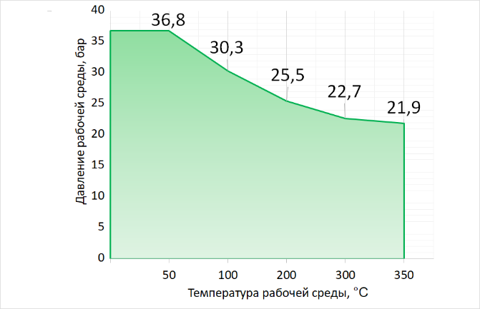
  - Клапан устанавливается на трубопровод так, чтобы стрелка на его корпусе совпадала с направлением движения среды, и, для обеспечения равномерного износа при эксплуатации, не ближе 3-5 диаметров до или после сужения трубопровода. Предпочтительное монтажное положение на наклонном или вертикальном трубопроводе при направлении потока – «снизу-вверх».
  - В месте монтажа оборудование не должно испытывать нагрузок от трубопровода (при изгибе, сжатии, растяжении, кручении, перекосах, вибрации, неравномерности затяжки крепежа и т.д.).
  - Во время ввода и в период эксплуатации необходимо избегать изменения температуры и/или давления вне допустимого рабочего диапазона (см. график).
  - При установке между обратным клапаном и другими элементами трубопровода обеспечить расстояние: 6 диаметров до клапана; 2 диаметра после клапана.
Установка клапана сразу за изгибом трубопровода не рекомендуется. Турбулентный поток может привести к быстрому износу затвора, в результате чего сокращается срок службы клапана и способствует скорейшему его выходу из строя.
  - Оборудование должно размещаться в местах, доступных для удобного и безопасного его обслуживания и ремонта.
  - Уплотнительная прокладка фланцевого соединения должна располагаться равномерно по всей площади уплотнительной поверхности фланцев без смещения.
  - При монтаже клапана на трубопровод необходимо:
- обеспечить условия для проведения его осмотра, обслуживания и ремонтных работ;
- использовать для перемещения клапана поверхности клапана, предназначенные для перемещения;
- тщательно промыть и продуть трубопровод при обнаружении в нем песка, цемента, брызг от сварки и других инородных тел.
  - Наличие в трубопроводе даже небольшого количества твердых включений в рабочей среде существенно снижает срок службы клапана. Во избежание этого перед клапаном необходимо установить фильтр (фильтр сетчатый АСТА Ф).
  - В случае установки клапана вне обогреваемых помещений необходимо обеспечить дреннирование оборудования при низких температурах окружающей среды, либо обеспечить его теплоизолирование.

Внимание! Ремонт и демонтаж клапана должен производиться при отсутствии давления, комнатной температуре рабочей среды и использовании необходимых средств защиты

- ТЕХНИЧЕСКОЕ ОБСЛУЖИВАНИЕ И РЕМОНТ
  - Оборудование относится к классу ремонтируемых, восстанавливаемых изделий с нерегламентированной дисциплиной восстановления. Обратные клапаны в процессе работы требуют сервисного обслуживания с целью выявления дефектов, возникших при эксплуатации, а также нуждаются в замене уплотнения.
  - Во время запусков системы важно следить за отсутствием скачков температуры и давления.
  - При эксплуатации оборудования должно проводиться его диагностирование, техническое обслуживание, ремонты, периодические проверки и оценки безопасности в соответствии с технологическим регламентом, принятым на объекте эксплуатации в зависимости от параметров системы, а также требований эксплуатационной документации. Рекомендуется проводить периодические проверки не реже 1 раза в месяц.
  - При осмотрах необходимо проверять:
- герметичность разъемов корпус-крышка;
- общее состояние оборудования.
Обнаруженные при осмотрах неисправности должны быть устранены.
Утечка рабочей среды не допускается.

  - Перед тем как демонтировать оборудование, необходимо отключить участок трубопровода.
  - При повторном монтаже оборудования необходимо обязательно провести гидравлические испытания на герметичность, водой, при давлении 1,5хPN, температуре не выше 20 °С, а также обязательно провести замену прокладок.

  - Разборка оборудования должна производиться только с целью устранения обнаруженной неисправности. При этом необходимо исключить попадание грязи во внутреннюю полость клапана.
  - Перед сборкой сопрягаемые поверхности деталей проверить на отсутствие дефектов. Все поверхности деталей должны быть промыты и просушены.

- ТРАНСПОРТИРОВКА, ХРАНЕНИЕ И УТИЛИЗАЦИЯ
  - Перед транспортировкой убедитесь, что все соединения закрыты герметичными заглушками.
  - Транспортировка оборудования может осуществляться при температуре ниже 0°С при условии защиты оборудования от климатических осадков, а также внешнего механического и коррозионного воздействия.
  - Оборудование транспортируют всеми видами транспорта в соответствии с правилами перевозок.
  - При транспортировке и перемещении необходимо избегать закрепления транспортировочных тросов во избежание их повреждения.
  - Оборудование должно храниться в отапливаемых помещениях, в упаковке завода-изготовителя по условиям хранения ГОСТ 15150, разделы 6-8. Хранение и транспортировка оборудования запрещается в условиях избыточной влажности.
  - По окончании срока эксплуатации необходимо провести демонтаж и списание оборудования при отсутствии решения о продлении срока эксплуатации.
  - Оборудование не содержит драгоценных металлов, вредных веществ и компонентов и подлежит утилизации после окончания срока службы.
- ИНФОРМАЦИЯ О ПРОДАЖЕ / ВВОДЕ В ЭКСПЛУАТАЦИЮ
Наименование компании-изготовителя | ООО «НПО АСТА» |  | Наименование эксплуатирующей организации
Дата продажи |  |  | Дата ввода в эксплуатацию
Количество, шт. |  |  | Количество, шт.
ФИО / Подпись |  |  | ФИО / Подпись
 |  | МП |  |  | МП

